LAB7 결과 보고서
  - STM32_3 SPI 통신 — MCU와 FPGA 사이 1바이트 송수신 (과제 8~12)
과목 전자전기컴퓨터설계실험 2
실험일 2026년 11월 2일
성명 김태이
학번 2023440158
GitHub github.com/tae2yi/UOS_ece2/tree/master/lab7
시연 영상 github.com/tae2yi/UOS_ece2/tree/master/lab7/report/final/videos

1 실험 범위와 결과 요약
11월 2일 실험에서 NUCLEO-G474RE와 Combo II-DLD 사이에 SPI(Mode 0, 8비트, MSB 먼저, MISO 없음)로 1바이트를 보내는 과제 다섯 개를 했다. 과제 8은 오실로스코프 사진 두 장으로, 과제 9~12는 영상 네 개로 남겼다. 이 보고서는 사진과 영상에서 읽은 값을 예비보고서의 예상과 비교한다. 보드와 화면 사진은 모두 이 사진과 영상의 장면이다.
과제 | 확인한 것 | 예상과 비교
8 | SCK 786.2 kHz, 8펄스, 0x55 파형 | 781.25 kHz와 +0.6 %
9 | MCU 수신 RX=00 FF 55 A5 | 순서·값 일치
10 | FPGA LED FF→55→A5→00, 약 1 s | 일치
11 | MCU 수신 RX=00 FF 55 A5 반복 | 일치, 타임아웃 없음
12 | 두 FPGA LED가 같은 값 | 일치

다섯 과제 모두 예비보고서가 예상한 값이 나왔다. 예비보고서에서 정하지 못한 CS LOW에서 첫 SCK까지의 시간은 약 3.0 µs로 읽었다. 정량 비교는 오실로스코프 화면 사진의 화소 정밀도(약 ±0.3 µs)와 영상의 프레임 간격(0.033 s) 안에서 한 것이다.

2 실험 환경과 측정 방법
구분 | 사용한 것
MCU 보드 | NUCLEO-G474RE, 직렬 모니터 9600 8N1
FPGA 보드 | Combo II-DLD, xc7s75fgga484-1, 50 MHz
MCU 코드 | ece2_474_routine.c, STM32_3_ROLE 1(송신)·2(수신)
FPGA 설계 | spi_rx_uart(수신), spi_tx_uart(송신)
계측기 | Tektronix TBS2000B 디지털 오실로스코프
기록 | 오실로스코프 사진 2장, 장면 사진 3장, 영상 4개(30 fps)

배선은 예비보고서의 표를 따랐다. MCU 송신은 D3(PB3, SCK), D11(PA7, MOSI), D10(PB6, CS)에서 나가고, MCU 수신은 같은 D3·D11과 A2(PA4, NSS)로 받는다. FPGA는 BDIO_0(F8)·BDIO_1(E8)·BDIO_2(A7)를 쓰고 DIP SW5(BD_SEL)를 켰다. 모든 연결에서 GND를 함께 이었고, 받는 쪽 프로그램을 먼저 올린 뒤 선을 꽂았다.
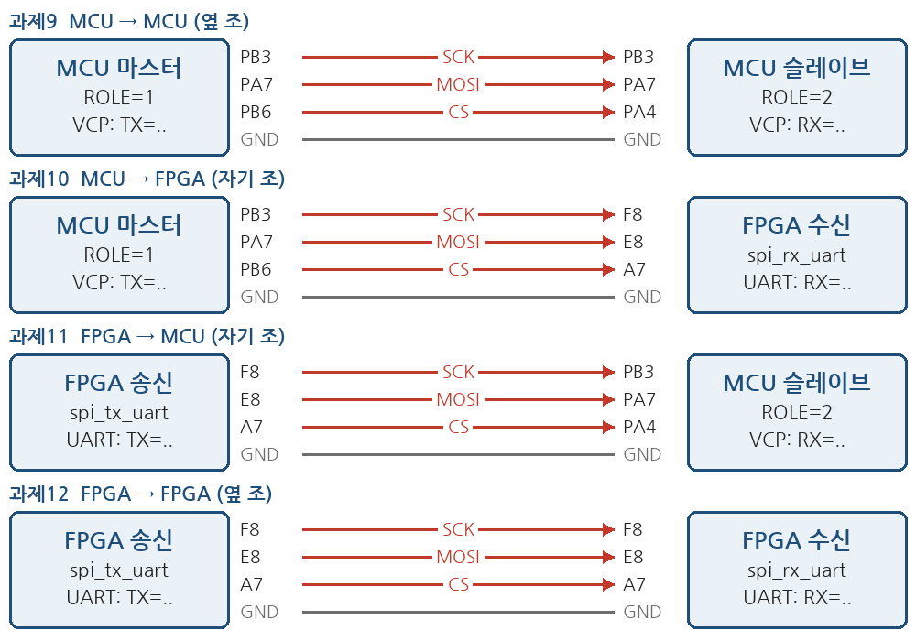
그림 1. 배선(예비보고서 그림). 과제 9와 11에서는 받는 MCU의 CS 입력이 PA4(A2)다.

사진과 영상에서 값을 읽은 방법
· 주파수와 전압: 오실로스코프의 자동 측정값을 사진에서 그대로 읽었다.
· 시간 간격: 사진 2에서 신호 에지의 화소 위치를 찾고, SCK 상승 에지 7개 간격(주기 1.272 µs)을 자로 써서 µs로 바꿨다. 화면을 비스듬히 찍어 눈금 간격이 위치마다 조금 달라 약 ±0.3 µs의 오차가 있다.
· 과제 10: 프레임마다 LED1~4 위치의 빨간 화소로 켜짐을 판정해 값이 바뀐 시각을 구했다(한 프레임 0.033 s).
· 직렬 모니터 글자와 과제 12의 LED 값은 장면을 확대해 사람이 읽었다.

측정 코드: https://github.com/tae2yi/UOS_ece2/blob/master/lab7/report/final/make_figures.py
측정값: https://github.com/tae2yi/UOS_ece2/tree/master/lab7/report/final/data

3 과제 8 MCU 송신 파형

코드
ROLE=1에서 polling_routine은 1초마다 CS(PB6)를 LOW로 내리고, HAL_SPI_Transmit으로 1바이트를 보낸 뒤 CS를 HIGH로 올린다[1]. SPI1 클록은 APB2 100 MHz를 128로 나눈 781.25 kHz(주기 1.28 µs)다.
HAL_GPIO_WritePin(SPI_CS_ece2_GPIO_Port,
SPI_CS_ece2_Pin, GPIO_PIN_RESET);
HAL_StatusTypeDef result =
HAL_SPI_Transmit(&hspi1, &tx, 1U, 100U);
HAL_GPIO_WritePin(SPI_CS_ece2_GPIO_Port,
SPI_CS_ece2_Pin, GPIO_PIN_SET);
GitHub: https://github.com/tae2yi/UOS_ece2/blob/master/lab7/stm32_lab/Core/Src/ece2_474_routine.c#L109-L114

측정 장면과 오실로스코프 화면
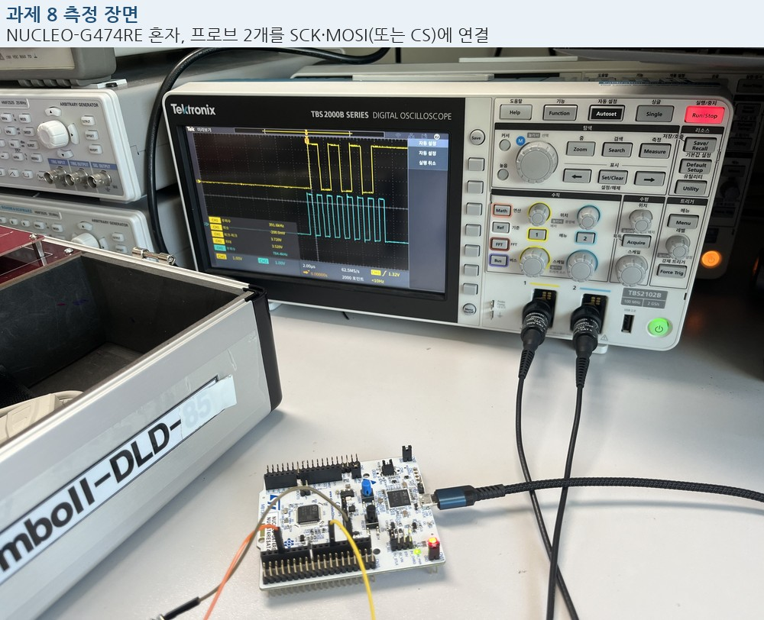
그림 2. 과제 8 측정 장면. 입력 조건: NUCLEO 한 대를 ROLE=1로 실행, 프로브 두 개를 신호와 GND에 연결. 확인한 동작: 1초마다 한 묶음의 파형이 화면에 잡힌다.
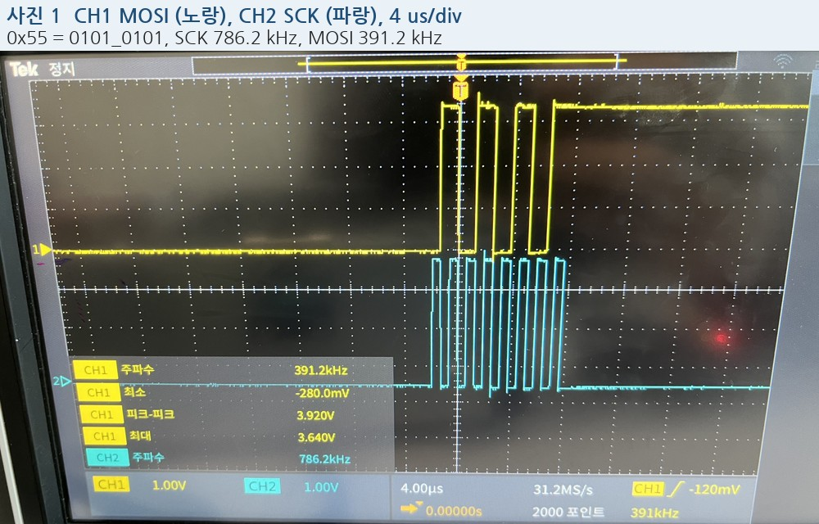
그림 3. 과제 8 오실로스코프 사진 1. 입력 조건: CH1 MOSI(PA7), CH2 SCK(PB3), 4 µs/div, 보낸 값 0x55. 확인한 동작: SCK 8펄스 동안 MOSI가 0, 1을 번갈아 내고, 마지막 비트 1을 그대로 유지한다.
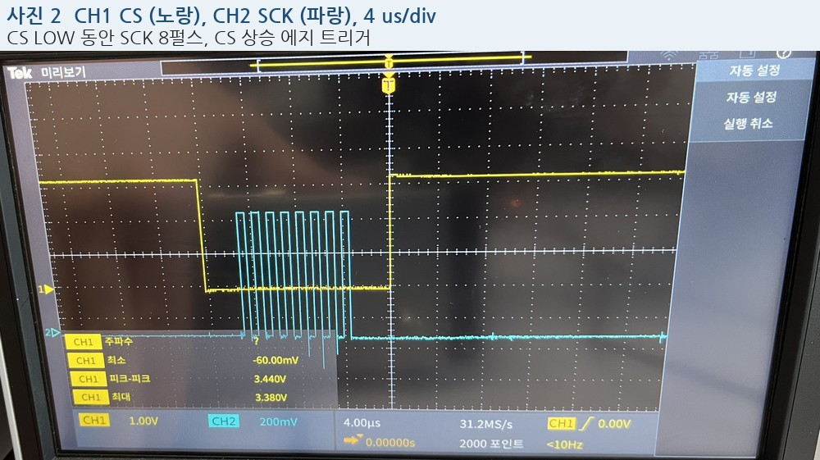
그림 4. 과제 8 오실로스코프 사진 2. 입력 조건: CH1 CS(PB6), CH2 SCK(PB3), 4 µs/div, CS 상승 에지 트리거. 확인한 동작: CS가 LOW인 동안에만 SCK가 8번 나온다.
항목 | 값 | 읽은 방법
SCK 주파수 | 786.2 kHz | CH2 자동 측정(사진 1)
MOSI 주파수 (0x55) | 391.2 kHz | CH1 자동 측정(사진 1)
신호 최대 / 피크-피크 | 3.64 V / 3.92 V | CH1 자동 측정(사진 1)
SCK 펄스 수 | 8 | 사진 2에서 셈
CS LOW → 첫 SCK 상승 | 약 3.0 µs | 사진 2 화소
마지막 SCK 하강 → CS HIGH | 약 3.4 µs | 사진 2 화소
CS LOW 전체 | 약 15.8 µs | 사진 2 화소

측정값: https://github.com/tae2yi/UOS_ece2/blob/master/lab7/report/final/data/task8_scope_readout.csv

해석
사진 1에서 SCK 상승 에지 때의 MOSI는 0, 1, 0, 1, 0, 1, 0, 1이라 0x55를 MSB부터 보낸 것이다. MOSI는 SCK가 내려갈 때 바뀌고 올라갈 때는 안정되어 있어 Mode 0의 약속과 같다. 0과 1이 번갈아 나오므로 MOSI 주파수는 SCK의 절반이어야 하고, 391.2 kHz는 786.2 kHz의 절반(393.1 kHz)과 0.5 % 안에서 같다.
사진 2에서 CS LOW 약 15.8 µs는 CS → 첫 SCK 3.0 µs, SCK 7.5주기 9.5 µs, 마지막 SCK → CS HIGH 3.4 µs의 합(15.9 µs)과 맞는다. SCK 앞뒤의 3 µs 남짓은 CS를 GPIO로 바꾼 뒤 HAL_SPI_Transmit이 SPI를 설정해 보내기 시작하기까지, 그리고 전송이 끝났는지(BSY) 확인하고 돌아올 때까지 CPU가 쓴 시간이다. 100 MHz에서 약 300클록이다.

예상과의 비교
SCK 786.2 kHz는 설계값 781.25 kHz보다 0.6 % 높다. MCU 클록원이 내부 RC 발진기(HSI)라 수정 발진기보다 오차가 크고, 오실로스코프도 40 µs 창을 2000점(32 ns 간격)으로 잡아 한 주기 측정에 몇 %의 분해능 한계가 있다. 그래서 0.6 %를 두 원인으로 나눌 수는 없지만, FPGA 수신은 SCK 에지만 따라가므로 이 정도 차이는 영향이 없다.
FPGA 수신기는 CS가 2클록(40 ns) 동기화를 거친 뒤 첫 SCK 상승 에지를 받아야 한다. 측정한 3.0 µs는 이보다 75배 길어 충분하다. 신호 최대 3.64 V와 최소 −0.28 V는 3.3 V 로직에 프로브 접지선으로 생긴 울림이 더해진 값이다.

4 과제 9 MCU에서 MCU로
옆 조와 NUCLEO 두 대를 이어 한쪽은 ROLE=1(송신), 다른 쪽은 ROLE=2(수신)로 실행했다. 수신 쪽은 ece2_474_init에서 SPI1을 슬레이브, NSS 하드웨어 입력(PA4)으로 다시 설정하고, polling_routine에서 HAL_SPI_Receive로 최대 2초 기다린다.
uint8_t rx = 0;
HAL_StatusTypeDef result =
HAL_SPI_Receive(&hspi1, &rx, 1U, 2000U);
if (result == HAL_OK)
{
printf("RX=%02X\r\n", (unsigned int)rx);
}
else if (result == HAL_TIMEOUT)
{
/* 매뉴얼 한 줄을 둘로 나눔(같은 문자열) */
printf("RX timeout: check sender, SCK, MOSI, "
"CS and GND\r\n");
}
else
{
printf("RX error=%d\r\n", (int)result);
}
#endif
GitHub: https://github.com/tae2yi/UOS_ece2/blob/master/lab7/stm32_lab/Core/Src/ece2_474_routine.c#L120-L137

보드 관찰
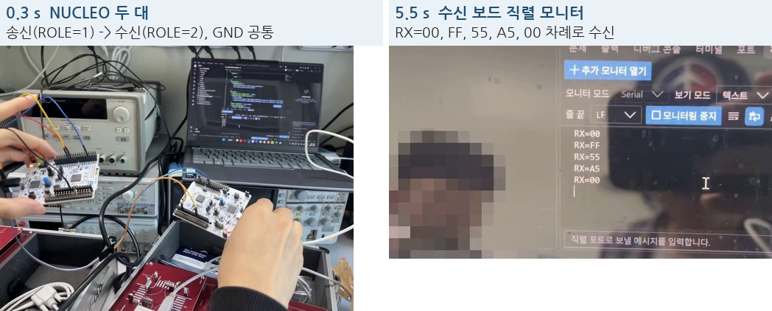
그림 5. 과제 9 장면. 입력 조건: 송신 D3·D11·D10 → 수신 D3·D11·A2, GND 공통. 확인한 동작: 수신 보드 직렬 모니터에 1초마다 받은 값이 한 줄씩 찍힌다.
순서 | 화면의 줄 | 보낸 순서와 비교
1 | RX=00 | 첫 줄
2 | RX=FF | 00 다음 = FF
3 | RX=55 | FF 다음 = 55
4 | RX=A5 | 55 다음 = A5
5 | RX=00 | A5 다음 = 00

받은 값이 보낸 순서(55 → A5 → 00 → FF → 55 …)를 그대로 따랐고, 타임아웃이나 오류 줄은 영상 구간에 없었다. 1초마다 한 줄씩 늘어나 송신 주기와 같다.

예상과의 비교
예비보고서의 호스트 시뮬레이션은 송신 측이 만든 바이트를 수신 측 코드에 넣어 같은 순서가 나오는 것을 확인했고, 보드에서도 같았다. 송신 측 CS(PB6)를 수신 측 NSS(PA4)에 이어 수신 MCU의 하드웨어 NSS가 바이트의 시작과 끝을 알 수 있었다.

5 과제 10 MCU에서 FPGA로

설계
spi_slave_rx는 SCK·MOSI·CS_n을 2단 플립플롭으로 50 MHz에 맞추고, SCK 상승 에지마다 MOSI를 시프트 레지스터에 넣는다. 8번째 에지에서 바이트를 내고, CS_n이 HIGH가 되면 비트 카운터를 0으로 돌린다[2]. 받은 값은 LED1(bit7)~LED8(bit0)에 보이고 UART로도 "RX=55"처럼 보낸다.
if (cs_n_s) begin
bit_count <= 0; // CS 해제: 처음부터
end else if (sck_rise) begin
if (bit_count == 3'd7) begin
data <= {shift, mosi_s}; // 8번째 비트
valid <= 1;
bit_count <= 0;
end else begin
shift <= {shift[5:0], mosi_s};
bit_count <= bit_count + 1'b1;
end
end
GitHub: https://github.com/tae2yi/UOS_ece2/blob/master/lab7/lab7_01_spi_rx/src/spi_slave_rx.v#L47-L58
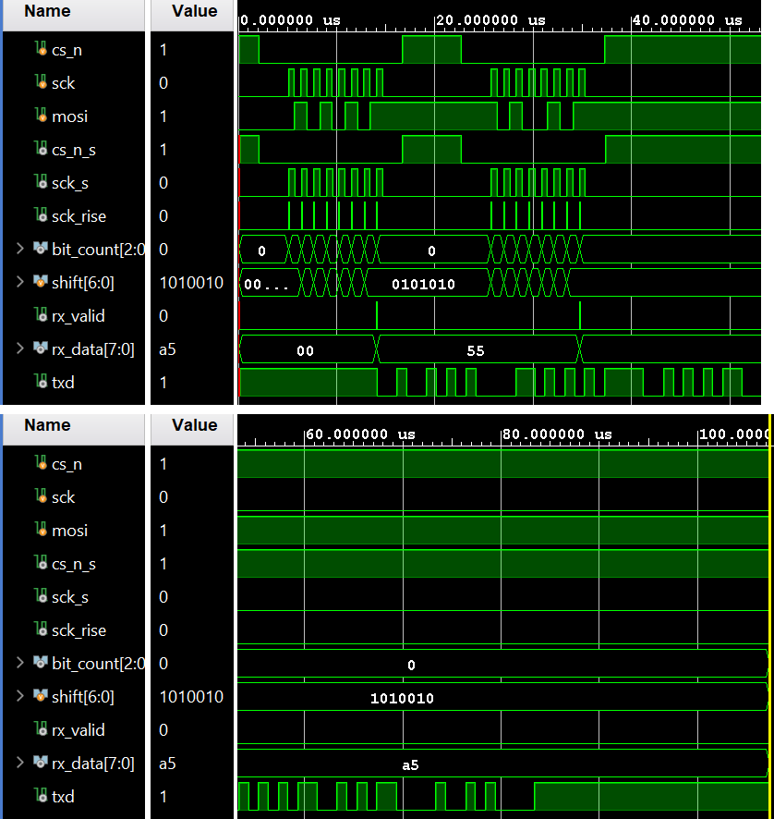
그림 6. 과제 10 FPGA Vivado 파형(예비). MCU 호스트 시뮬레이션의 0x55를 781.25 kHz로 넣으면 8번째 SCK 상승 에지 뒤 rx_data가 55가 된다.

보드 관찰
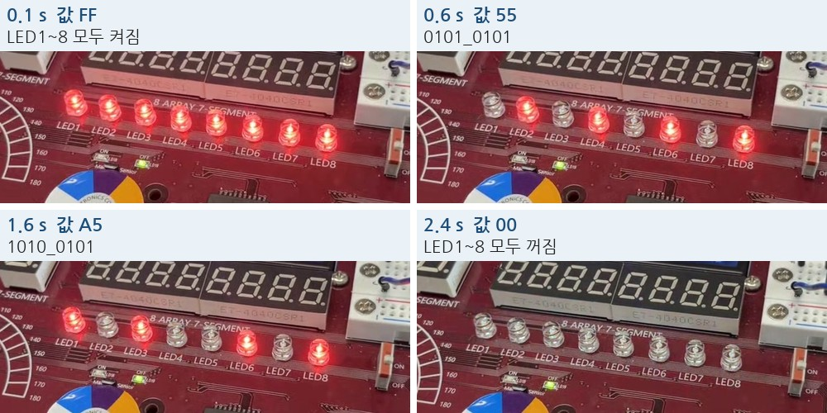
그림 7. 과제 10 보드 사진. 입력 조건: NUCLEO(ROLE=1) D3·D11·D10 → BDIO_0~2, DIP SW5 켬. 확인한 동작: LED1~8이 1초마다 FF → 55 → A5 → 00으로 바뀐다.
바뀐 시각 (s) | LED1~4 | LED1~8 (값) | 간격 (s)
0.20 | 1111 → 0101 | 0101_0101 (55) | —
1.17 | 0101 → 1010 | 1010_0101 (A5) | 0.97
2.17 | 1010 → 0000 | 0000_0000 (00) | 1.00

측정값: https://github.com/tae2yi/UOS_ece2/blob/master/lab7/report/final/data/task10_led1_4.csv
시각은 LED1~4로 구했고, LED5~8은 장면을 보고 읽어 값을 정했다. 손떨림으로 오른쪽 LED가 판정 영역을 벗어나 LED1~4만 자동으로 읽었다. 간격 0.97 s와 1.00 s는 프레임 한 칸(0.033 s) 안에서 1 s와 같다.

예상과의 비교
예비보고서의 「LED = MCU가 보낸 값, 1초마다 55·A5·00·FF」와 같다. FPGA 수신이 매번 정확히 8비트를 받았다는 것은 값이 한 비트도 밀리지 않은 것으로 확인된다. FPGA가 UART로 내보낸 "RX=.." 줄은 이번에 USB-시리얼로 보지 않았다.

6 과제 11 FPGA에서 MCU로

설계
spi_master_tx는 LEAD → HIGH/LOW 8번 → TRAIL → GAP 상태를 반주기(50클록 = 1 µs)마다 넘어가며 SCK 500 kHz를 만든다. CS_n을 먼저 내리고 첫 비트를 MOSI에 놓은 뒤 반주기 뒤에 첫 상승 에지를 낸다. 1초마다 55·A5·00·FF를 차례로 보낸다.
HIGH: if (tick) begin
sck <= 0; count <= HALF - 1;
if (bit_index == 3'd7) state <= TRAIL;
else begin
shift <= {shift[6:0], 1'b0};
mosi <= shift[6]; // 다음 비트
bit_index <= bit_index + 1'b1;
state <= LOW;
end
end
GitHub: https://github.com/tae2yi/UOS_ece2/blob/master/lab7/lab7_02_spi_tx/src/spi_master_tx.v#L48-L57
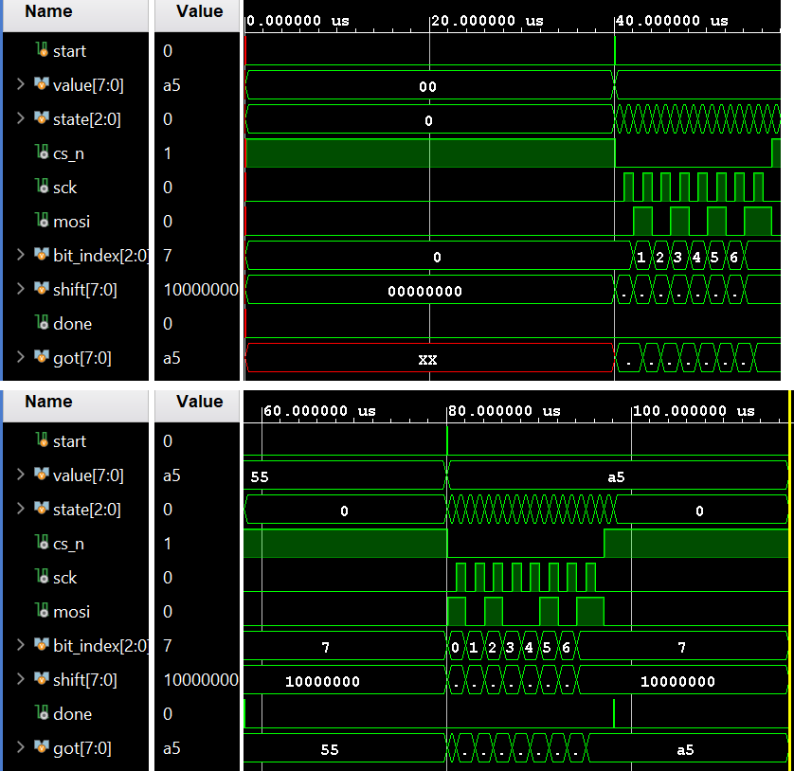
그림 8. 과제 11 FPGA Vivado 파형(예비). CS_n LOW 17 µs 동안 SCK 2 µs 주기로 8펄스, MOSI는 SCK가 LOW일 때만 바뀐다.

보드 관찰
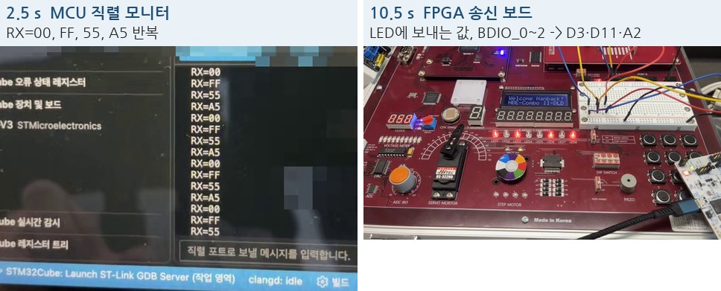
그림 9. 과제 11 장면. 입력 조건: FPGA 송신 BDIO_0~2 → NUCLEO(ROLE=2) D3·D11·A2. 확인한 동작: MCU 직렬 모니터에 RX=00, FF, 55, A5가 순서대로 반복된다.
2.5 s 화면에 보이는 15줄이 RX=00, FF, 55, A5의 반복으로, FPGA가 보내는 순서를 세 바퀴 넘게 그대로 따랐다. 수신 MCU의 SPI 클록은 FPGA에서 오므로 10번(781 kHz)과 주기가 달라도(500 kHz) 같은 설정으로 받았다. 영상 11.5 s 동안 타임아웃 줄은 없었다.

예상과의 비교
예비보고서에서 FPGA 테스트벤치 출력을 MCU 호스트 시뮬레이션의 수신에 넣어 본 결과와 같은 순서다. FPGA 송신의 SCK 2 µs와 CS LOW 17 µs는 오실로스코프로 재지 않아 시뮬레이션 값으로만 남았다. 예비보고서에서 걱정한 「수신 MCU가 바이트 중간부터 받아 값이 밀림」은 기록한 구간에서 나오지 않았다.

7 과제 12 FPGA에서 FPGA로
옆 조 보드와 한 대에는 spi_tx_uart, 다른 한 대에는 spi_rx_uart를 올리고 BDIO_0~2를 같은 번호끼리, GND를 함께 이었다. MCU는 쓰지 않았다. 예비보고서에서는 두 보드의 클록을 20.000 ns와 20.050 ns로 다르게 두고 선 지연을 넣은 시뮬레이션으로 같은 값을 받는 것을 확인했다.
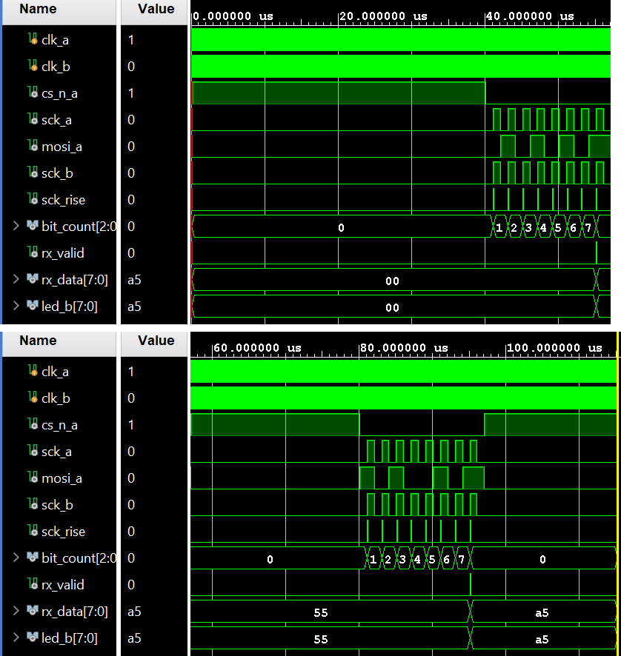
그림 10. 과제 12 Vivado 파형(예비). 클록이 다른 두 보드 사이에서도 수신 보드의 rx_data가 보낸 값과 같다.

보드 관찰
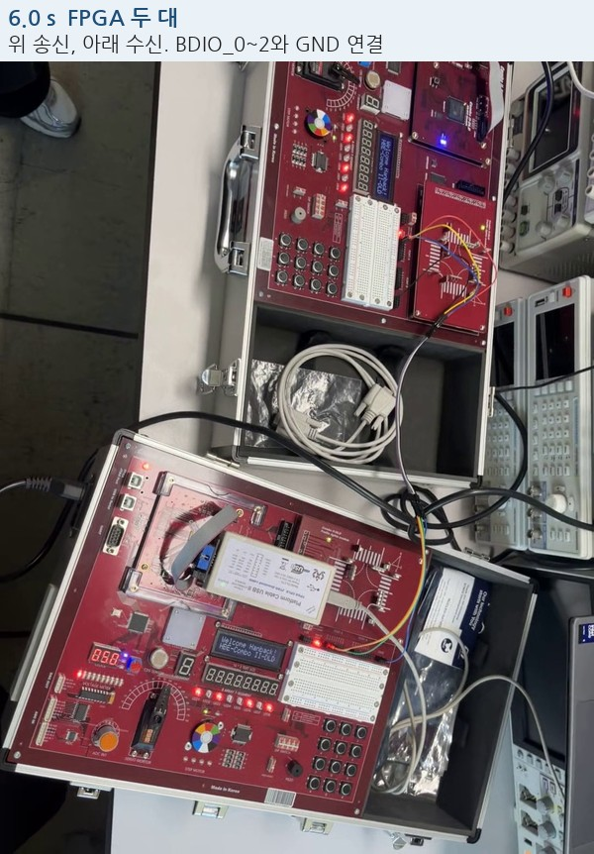
그림 11. 과제 12 장면. 위가 송신 보드, 아래가 수신 보드. 입력 조건: 송신 BDIO_0~2 → 수신 BDIO_0~2, GND 공통, 두 보드 모두 DIP SW5 켬.
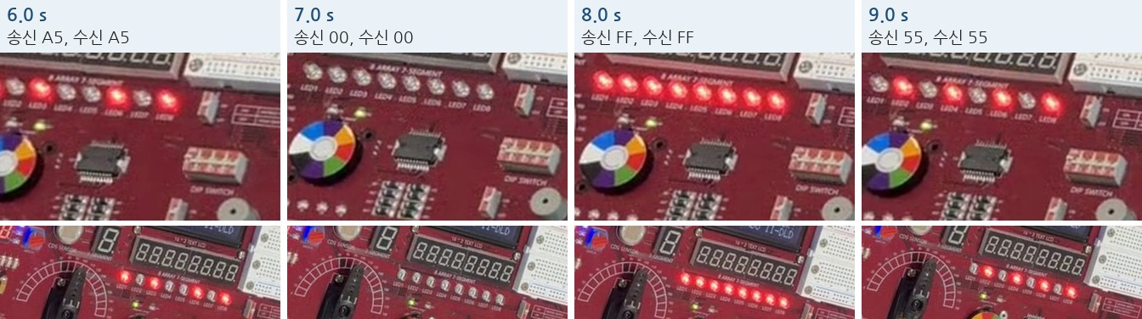
그림 12. 과제 12 두 보드의 LED. 각 칸의 위는 송신 보드, 아래는 수신 보드의 LED1~8. 확인한 동작: 수신 보드가 같은 시각에 송신 보드와 같은 값을 보인다.
시각 (s) | 송신 보드 | 수신 보드 | 같은가
6.0 | A5 | A5 | 같음
6.5 | 00 | 00 | 같음
7.0 | 00 | 00 | 같음
7.5 | FF | FF | 같음
8.0 | FF | FF | 같음
8.5 | 55 | 55 | 같음
9.0 | 55 | 55 | 같음

측정값: https://github.com/tae2yi/UOS_ece2/blob/master/lab7/report/final/data/task12_led_readout.csv
영상의 위쪽 보드가 송신, 아래쪽 보드가 수신이다. 송신 보드의 LED가 A5 → 00 → FF → 55로 바뀔 때 수신 보드의 LED도 같은 순간에 같은 값으로 바뀌었다. 수신 보드의 LED는 받은 바이트이므로, 보낸 값이 그대로 도착했다.

예상과의 비교
예비보고서의 「수신 보드 LED = 송신 보드 LED」와 같다. 두 보드의 50 MHz는 서로 다른 발진기에서 나오지만, 수신기는 SCK를 같이 받아 그 에지에 맞춰 읽으므로 두 클록이 다른 것이 문제가 되지 않았다. UART와 달리 받는 쪽이 속도를 미리 알 필요가 없다.

8 토론

예상과 실제의 비교
예상 (예비보고서) | 실제 | 판정
MCU SCK 781.25 kHz | 786.2 kHz | +0.6 %
한 바이트에 SCK 8펄스 | 8펄스 | 일치
0x55 MSB 먼저, Mode 0 | 0101_0101, 하강 에지에서 바뀜 | 일치
CS → 첫 SCK (HAL 시간) | 약 3.0 µs | 새로 측정
과제9 MCU 수신 = 송신 값 | RX=00 FF 55 A5 00 | 일치
과제10 LED = 보낸 값, 1 s | FF 55 A5 00, 0.97·1.00 s | 일치
과제11 MCU 수신 = FPGA 값 | RX=00 FF 55 A5 반복 | 일치
과제12 두 보드 LED 같음 | 7장면 모두 같음 | 일치
FPGA SCK 2 µs, CS 17 µs | 오실로스코프 없음 | 미확인

클록 선이 있는 직렬 통신
LAB6의 UART는 양쪽이 9600 bps를 따로 만들어 속도 차이가 받는 쪽 여유를 깎았다. SPI는 보내는 쪽이 SCK를 함께 보내므로, 이번에 MCU 수신이 781 kHz(과제 9)와 500 kHz(과제 11)를 같은 코드로 받았고, FPGA 수신도 MCU와 다른 FPGA를 같은 bitstream으로 받았다. 대신 선이 세 개(SCK, MOSI, CS)와 GND로 늘었고, 받는 쪽이 잘 받았는지 보내는 쪽은 알 수 없다. MCU 송신의 result=0은 보냈다는 뜻일 뿐이라, 받은 값은 받는 쪽 LED와 직렬 모니터로 확인했다.

오차와 한계
· 오실로스코프 시간 간격은 비스듬히 찍은 화면 사진에서 읽어 약 ±0.3 µs의 오차가 있다. 화면 저장(USB) 기능을 쓰지 않았다.
· 영상의 시간 분해능은 0.033 s라 1초 주기 확인까지만 할 수 있다.
· FPGA 송신 파형과 FPGA의 UART 출력은 계측하지 않았다.

개선 방법
· 오실로스코프의 Save 기능으로 파형 CSV를 저장해 CS → SCK 시간과 주기를 커서로 정확히 잰다.
· 과제 11에서 FPGA 송신 SCK·CS를 함께 찍어 2 µs, 17 µs를 확인한다.
· 수신 MCU를 송신 도중에 리셋해 값이 밀리는지, CS로 다시 맞춰지는지 시험한다.

9 결론
STM32 SPI1 송신은 SCK 786.2 kHz(설계 781.25 kHz, +0.6 %)로 CS LOW 동안 8펄스를 내고, 0x55를 MSB부터 Mode 0으로 보냈다. CS를 내린 뒤 첫 SCK까지 약 3.0 µs, 마지막 SCK 뒤 CS를 올리기까지 약 3.4 µs가 HAL 처리 시간으로 들어갔다.
MCU → MCU, MCU → FPGA, FPGA → MCU, FPGA → FPGA 네 조합 모두 1초마다 55·A5·00·FF가 순서와 값 그대로 전달되었다. 직접 설계한 FPGA SPI 수신기와 송신기가 MCU와도, 클록이 다른 FPGA와도 맞물려 동작했다.

10 제출 자료
항목 | 위치
저장소 | https://github.com/tae2yi/UOS_ece2
커밋 | master
MCU 코드 | lab7/stm32_lab/Core/Src/ece2_474_routine.c
FPGA 설계 | lab7/lab7_01_spi_rx, lab7_02_spi_tx
영상·설명 | lab7/report/final/videos/README.md
오실로스코프 | lab7/report/final/images/scope/
측정값 | lab7/report/final/data/*.csv

소스: https://github.com/tae2yi/UOS_ece2/tree/master/lab7
영상: https://github.com/tae2yi/UOS_ece2/tree/master/lab7/report/final/videos

참고 문헌
[1] STMicroelectronics, STM32CubeG4 MCU Firmware Package (stm32g4xx_hal_spi.c). https://github.com/STMicroelectronics/STM32CubeG4
[2] Sarah L. Harris and David Harris, Digital Design and Computer Architecture: ARM Edition, Morgan Kaufmann, 2015. ISBN 978-0-12-800056-4.

